四川农业大学研究生学位论文在线评阅系统
操作指南（学生）

系统访问
第一步：访问研究生院官方网站（http://yan.sicau.edu.cn/）；
第二步：点击左下角友情链接中“研究生学位论文在线评阅系统”，如图1所示
图1
第三步：登录研究生学位论文在线评阅系统，登录名及密码请咨询管理员，如图2所示
图2
注意：为保证系统使用效果，建议使用IE8及以上、360、FireFox、Chrome、Safari、Opera等浏览器。

填写基本信息、上传论文、填写研究成果
进入系统后，点击“我的论文”，如图3所示：
图3
如图4所示，在“我的论文”板块，可以看到当前论文是否提交、提交后审核和评阅状态等信息，点击选项卡，可以填写论文基本信息、上传论文、填写研究成果、查看评阅结果。
注意：当导师审核通过或已过截至填报日期，论文信息将不能再次填写。
图4

1、基本信息
点击“基本信息”选项卡，填写论文题目、研究方向、主要创新点（博士）、作者自我评价（博士）、手机号码、电子邮箱等信息。

2、论文上传
点击“论文上传”选项卡如，图5所示，可以上传、删除并重新上传您的论文
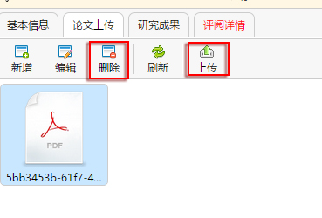
图 5
注意：
- 论文只能上传PDF格式，如果文件较大，上传时间可能会较长，请耐心等待；
- 在导师未审核或审核不通过时，您可以删除论文并重新上传。

3、研究成果
点击“研究成果”选项卡，添加、修改、删除您的研究成果信息，如图6所示:
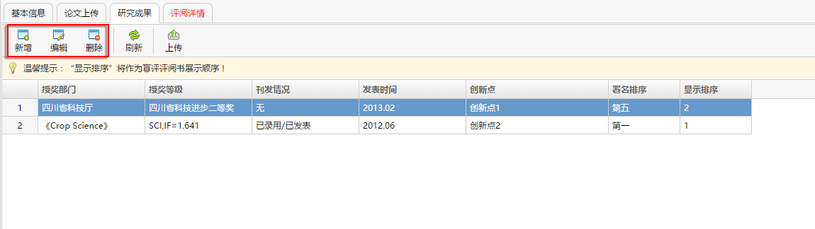
图 6
注意：
- 专硕不需填写此项；
- 显示顺序将作为评阅书中的顺序。

4、评阅详情
点击“评阅详情”选项卡，如图7所示，可以查看最新评阅情况、下载评阅书。
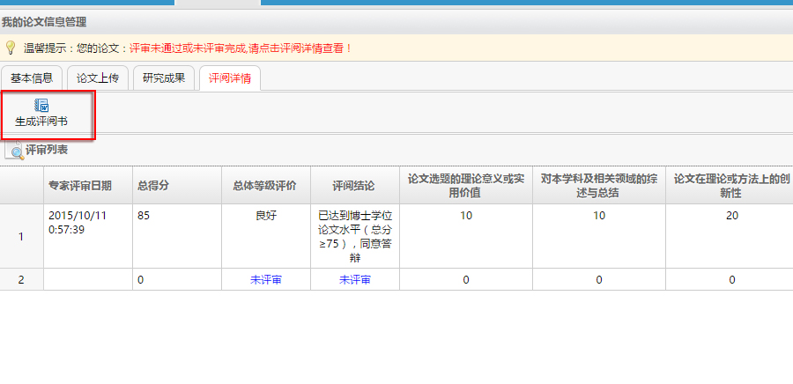
图7

微信查询
第一步：关注研究生院官方微信，微信号以官方公布为准；
第二步：微信中回复“注册 您的学号”，与在线评阅系统进行绑定；
第三步：绑定成功后，回复“状态”，即可查询当前论文评阅状态。
如图8所示：
图 8

密码修改
如图9所示，点击系统右上角“控制面板”，选择“密码修改”，填写您新的密码。
图 9

